Продукт - каршеринговый сервис
Фича - деление карты на зоны и механизм «открытия» зон проездом по дорогам в них
1. Какова ваша цель?
Контекст: ставка по кредитам сейчас очень высокая и многие люди не могут позволить себе автомобиль, поэтому используют каршеринг.
В статье интерфакса говорится о том, что люди чаще стали использовать каршеринг: https://www.interfax.ru/business/965152 (статья 2024 года)
Сейчас клиенты в основном используют каршеринг, чтобы доехать из одного места в другое по своим делам. Наша основная цель - увеличить средний чек. Ее можно достичь, если пользователи будут ездить более длинными маршрутами и тратить на это больше времени. В сервисе поминутная оплата, поэтому это напрямую влияет на средний чек.
2. Какие метрики позволяют замерить, добились ли вы цели?
Целевая метрика - размер среднего чека за поминутные поездки. Изменение длины маршрута и времени поездки окажет самый большой прирост в среднем чеке именно для поминутных поездок (фикс и абонемент не зависят от маршрута и времени).
3. За счет чего вы добьетесь цели?
Разделить карту на зоны, которые можно открывать, проезжая по нужному количеству дорог, за это получать ачивки и бонусы.
Делим карту на не очень большие области и считаем открытой область, если проехать по определенному количеству дорог. Подразумеваю, что карта будет детально проработана и для каждой области будут определены логичные требования, чтобы не вызывать недовольство клиентов.
Области будут не очень большие по следующим причинам:
- большие области требовали бы значительного изменения маршрута. Думаю, что клиенты чаще всего хотят просто доехать до места назначения и их не интересовало бы сильное изменение маршрута. Из-за этого открыть область становилось бы долго и сложно и пропадал бы интерес
- если клиент всё таки поставил бы цель открыть большую область, это бы повлекло за собой большую нагрузку на автопарк и на нагрузку на дорогах в целом
Небольшие области могут быть закрыты незначительным изменением запланированного маршрута, и для пользователей будет проще и интереснее их закрывать
Так же добавим ачивки за открытия определенного количества областей и будем давать за это какой-то бонус (например, скидку на поездку за 5 областей или несколько бесплатных минут, но надо рассчитать значения, чтобы не уйти в минус).
Благодаря уже существующей интеграции с 2гис в будущем добавим рейтинги среди друзей и всех пользователей города, чтобы добавить соревновательную составляющую.
Детали реализации:
Я рассматривала каршеринг Ситидрайв. Он синхронизирован с картами 2гис. В самом приложении каршеринга сейчас отображается карта доступности парковки машин каршеринга, а в приложении 2гис есть возможность выбирать слои, в там числе каршеринг
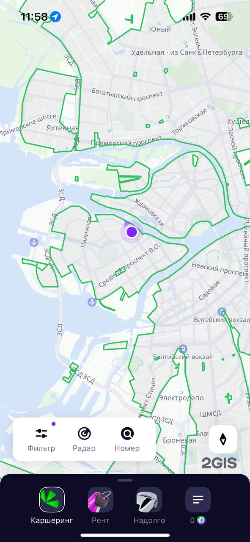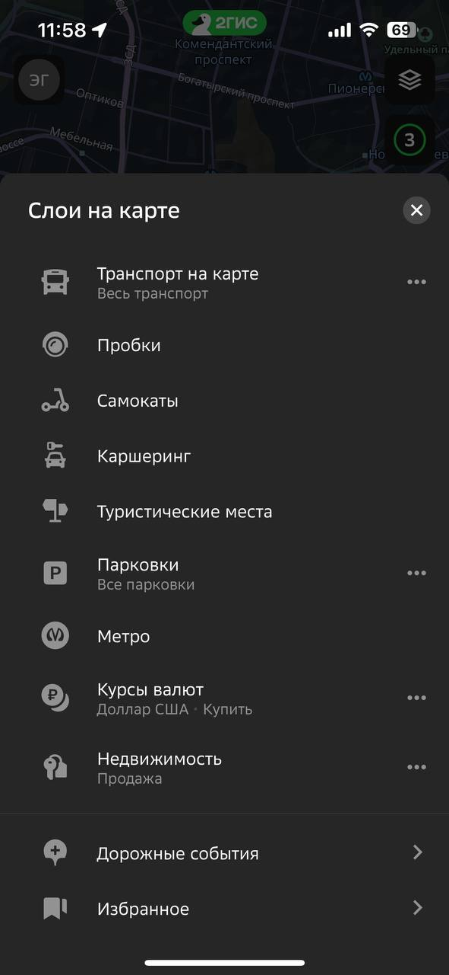
Поскольку приложения интегрированы и вызывают ассоциацию друг с другом (мы видим значок 2гис в приложении каршеринга и видим автомобили Ситидрайва в приложении 2гис), добавление слоев и в приложение каршеринга выглядит органично, а так же в будущем можно было бы добавить карту открытых областей и в 2гис. Говорю про будущее, потому что лезть сразу в два приложения будет слишком дорого.
Также эта интеграция позволит нам, используя функционал друзей в 2гис, добавлять соревнования и рейтинг среди друзей и всех игроков.
В будущем можно будет добавить предложения об интересных местах в зонах, чтобы было больше стимула туда заехать, даже если не очень по пути.
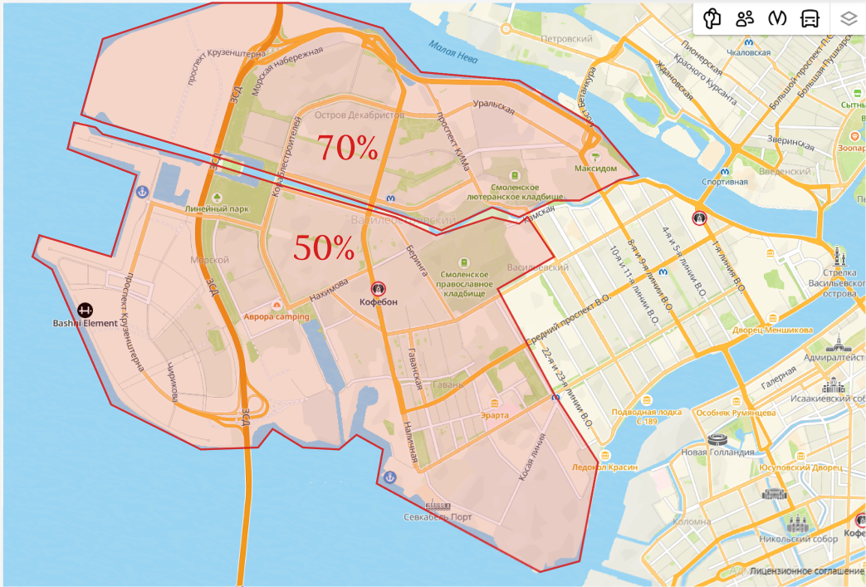
На примере Васильевского острова разметила, как будет выглядеть разделение на зоны и как это можно изобразить. Пыталась выдержать стилистику зон парковки Ситидрайва.
Тут получилось три зоны. Думаю, такой размер будет оптимальным, потому что области не очень большие, как если бы взяли весь остров, но и не очень маленькие. Для закрытия каждой из этих зон потребовалось бы примерно полчаса в пути.
Детали дизайна:
В такой версии реализации уже открытые зоны (оставшаяся часть острова) не закрашиваются и не обводятся, но надо будет подумать над этим. Возможно, стоит добавить раскраску открытых зон тоже, но аккуратно, не перегрузив карту. Ещё нужно добавить выделение дорог, по которым уже проехали, но моего дизайнерского скилла не хватило, чтобы красиво это сделать.
4. Какие из прокси метрики?
Длительность поездки - пользователи будут менять маршрут для открытия территории и ехать дольше
Retention - после первой поездки пользователь увидит, какой процент зоны он открыл, и ему будет интересно проехать ещё и открыть полностью, пользователи захотят повторно заходить в наш каршеринг, чтобы получать ачивки
Отток клиентов - при необходимости куда-то ехать, пользователи будут выбирать наш каршеринг, чтобы не терять возможность заработать открыть зону и заработать ачивку и бонус
Длина маршрута поездки клиентов, которые раньше ездили одним и тем же путем (например дом-работа) - отобрать клиентов, которые пользуются каршерингом чаще всего для похожих поездок по примерно одним и тем же маршрутам и посмотреть, стали ли они менять маршрут и стали ли они чаще арендовать машину для других поездок
5. Какие контр метрики?
Удовлетворенность пользователей, которым не важна геймификация - возможно, это как-то негативно повлияет на пользователей, которые хотят просто ехать по своим делам без ачивок. Думаю, стоит сделать эту фичу не слишком навязчивой и добавить возможность ее отключить
Удовлетворенность клиентов, интересующихся этой фичей - может снижаться, если будет плохо работать или если зоны будут плохо размечены
Общая удовлетворенность - может упасть, если приложение начнет хуже работать и зависать или в случае технических сбоев
Время поиска машины или расстояние до ближайшей машины - если люди слишком увлекутся открытием территорий, может снизиться количество свободных машин, и искать подходящую станет труднее
Частота использования абонементов - пользователи могут покупать фиксированные абонементы и закрывать кучу областей, чтобы насобирать ачивки. Можно подумать, как мягко ввести механику ачивок только за поминутный проезд.

